

ПРАВИТЕЛЬСТВО РОСТОВСКОЙ ОБЛАСТИ
МИНИСТЕРСТВО СТРОИТЕЛЬСТВА, АРХИТЕКТУРЫ И ТЕРРИТОРИАЛЬНОГО РАЗВИТИЯ

ГОСУДАРСТВЕННОЕ АВТОНОМНОЕ УЧРЕЖДЕНИЕ РОСТОВСКОЙ ОБЛАСТИ
«РЕГИОНАЛЬНЫЙ НАУЧНО-ИССЛЕДОВАТЕЛЬСКИЙ И ПРОЕКТНЫЙ
ИНСТИТУТ ГРАДОСТРОИТЕЛЬСТВА»

Договор № 910/21 от 22.03.2021г.
Арх. № 465/1,2- 21- ГП, ПЗЗ - ПЗ

ПРЕДЛОЖЕНИЯ ПО ВНЕСЕНИЮ ИЗМЕНЕНИЙ В
ГЕНЕРАЛЬНЫЙ ПЛАН И ПРАВИЛА ЗЕМЛЕПОЛЬЗОВАНИЯ И ЗАСТРОЙКИ КРАСНОКУТСКОГО СЕЛЬСКОГО ПОСЕЛЕНИЯ
ОКТЯБРЬСКОГО РАЙОНА РОСТОВСКОЙ ОБЛАСТИ

ПОЯСНИТЕЛЬНАЯ ЗАПИСКА

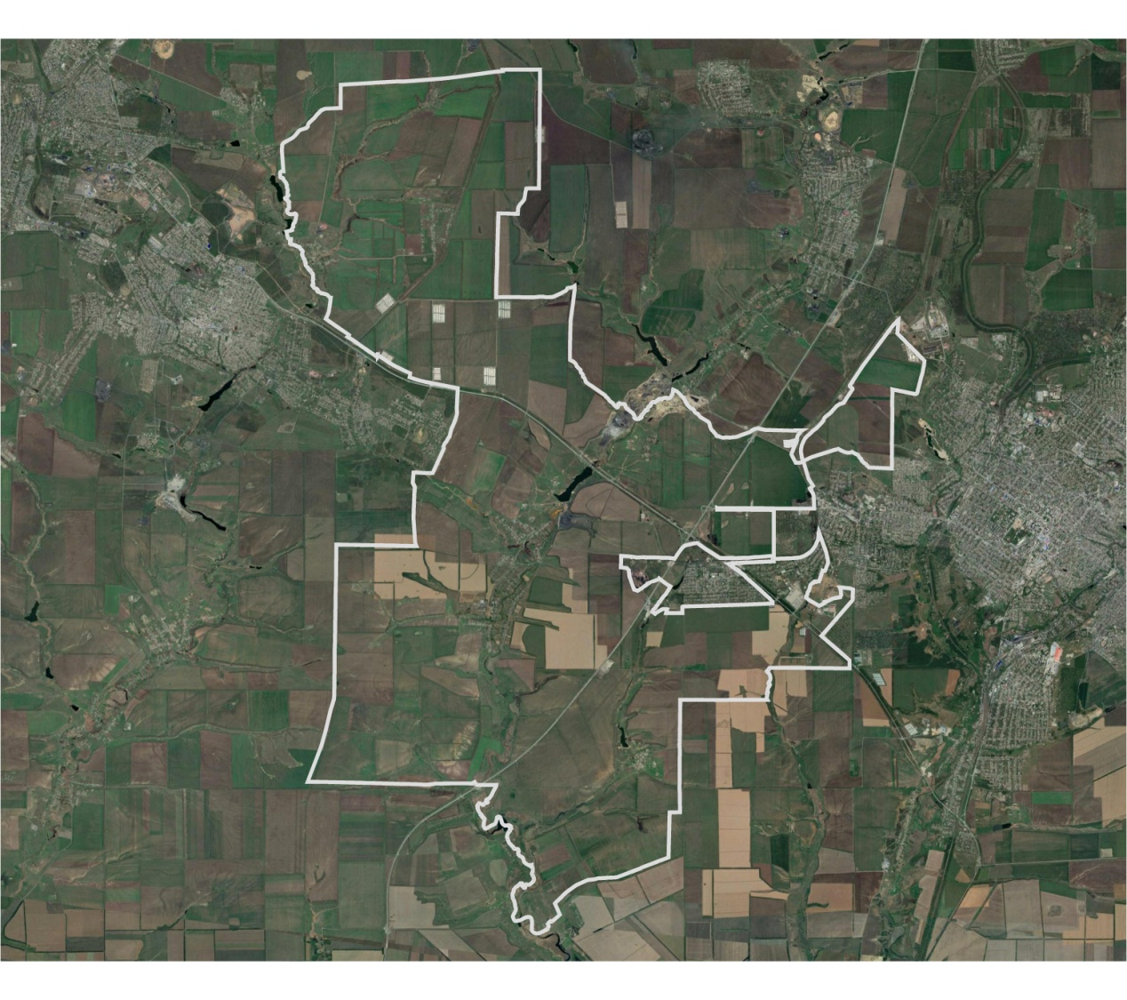
2021

ПРАВИТЕЛЬСТВО РОСТОВСКОЙ ОБЛАСТИ
МИНИСТЕРСТВО СТРОИТЕЛЬСТВА, АРХИТЕКТУРЫ И ТЕРРИТОРИАЛЬНОГО РАЗВИТИЯ

ГОСУДАРСТВЕННОЕ АВТОНОМНОЕ УЧРЕЖДЕНИЕ РОСТОВСКОЙ ОБЛАСТИ
«РЕГИОНАЛЬНЫЙ НАУЧНО-ИССЛЕДОВАТЕЛЬСКИЙ И ПРОЕКТНЫЙ
ИНСТИТУТ ГРАДОСТРОИТЕЛЬСТВА»

Договор № 910/21 от 22.03.2021г.
Арх. № 465/1,2- 21- ГП, ПЗЗ - ПЗ

ПРЕДЛОЖЕНИЯ ПО ВНЕСЕНИЮ ИЗМЕНЕНИЙ В
ГЕНЕРАЛЬНЫЙ ПЛАН И ПРАВИЛА ЗЕМЛЕПОЛЬЗОВАНИЯ И ЗАСТРОЙКИ КРАСНОКУТСКОГО СЕЛЬСКОГО ПОСЕЛЕНИЯ
ОКТЯБРЬСКОГО РАЙОНА РОСТОВСКОЙ ОБЛАСТИ

Директор…………………………………………………………………….Т.Г. Морозова

Главный архитектор проекта………………………………………….Е.Н. Безуглова

2021

СОСТАВ ПРОЕКТА

Обозначение  документа | Наименование  документа | Вид выдачи  заказчику
1 | 2 | 3
Генеральный план
465/1,2- 21 ГП,ПЗЗ-ПЗ | Пояснительная записка  «Предложения по внесению изменений в Генеральный план и Правила землепользования и застройки Краснокутского сельского поселения Октябрьского района Ростовской области» | Сшив,  файл в формате  Microsoft Оffice Word на  CD-диске
465/1- 21 ГП-1 | «Карта функциональных зон Краснокутского сельского поселения Октябрьского района». М1: 25000. | Чертеж,  файл в  формате jpg  на CD-диске
Правила землепользования и застройки
465/2- 21 ПЗЗ-1 | «Карта границ территориальных зон Краснокутского сельского поселения Октябрьского района Ростовской области». М.1: 25000. | Чертеж,  файл в  формате jpg  на CD-диске

СОДЕРЖАНИЕ ПОЯСНИТЕЛЬНОЙ ЗАПИСКИ

№№  разделов | Наименование разделов  пояснительной записки | Стр.
1 | 2 | 3
1. | Общие положения | 4
2. | Предложения по внесению изменений в «Генеральный план Краснокутского сельского поселения» | 5
2.1 | Перечень изменений в «Генеральный план  Краснокутского сельского поселения» | 5
2.2 | Баланс территории Краснокутского сельского поселения | 7
3 | Предложения по внесению изменений в «Правила землепользования и застройки Краснокутского сельского поселения» | 8
3.1 | Перечень изменений в «Правила землепользования и застройки Краснокутского сельского поселения» | 8
4 | Исходно-разрешительная документация | 10

- ОБЩИЕ ПОЛОЖЕНИЯ

Проект «Предложения по внесению изменений в Генеральный план и Правила землепользования и застройки Краснокутского сельского поселения Октябрьского района Ростовской области» разработан в соответствии с действующим федеральным градостроительным законодательством на основании:

- письма-заявки руководителя ООО «Церус технолоджис» Ефанова В.В. на внесение изменений в Генеральный план и Правила землепользования и застройки Краснокутского сельского поселения Азовского района Ростовской области от 16.03.2021г.№1;
-.договора на выполнение проекта «Предложения по внесению изменений в Генеральный план и Правила землепользования и застройки Краснокутского сельского поселения Октябрьского района Ростовской области» от 22.03.2021
№ 910/21

Проект выполнен в соответствии с
- СП 42.13330.2016 «Градостроительство. Планировка и застройка городских и сельских поселений»;
- СанПиН 2.2.1/2.1.1.1200-03 «Санитарно-защитные зоны и санитарная классификация предприятий, сооружений и иных объектов»;
-.Градостроительным кодексом РФ №109-ФЗ от 29.12.2004 г;
- графическими и текстовыми материалами «Проекта внесения изменений в генеральный план Краснокутского сельского поселения», утвержденного Решением Собрания депутатов Краснокутского с.п. Октябрьского района РО
№ 167 от 25.11.2020г.;
- «Правил землепользования и застройки Краснокутского сельского поселения Октябрьского района Ростовской области», утвержденных Решением Собрания депутатов Краснокутского с.п Октябрьского района №171 от 04.12.2020г.,
а также другими нормативными правовыми актами государственной власти и Ростовской области, требованиями технических регламентов.

2. ПРЕДЛОЖЕНИЯ ПО ВНЕСЕНИЮ ИЗМЕНЕНИЙ В
«ГЕНЕРАЛЬНЫЙ ПЛАН КРАСНОКУТСКОГО СЕЛЬСКОГО ПОСЕЛЕНИЯ»

Проект «Предложения по внесению изменений в Генеральный план Краснокутского сельского поселения Октябрьского района Ростовской области» разработан на материалах формата dwg «Внесение изменений в Генеральный план Краснокутского сельского поселения Октябрьского района Ростовской области», утвержденного Решением Собрания депутатов Краснокутского с.п. Октябрьского района РО № 167 от 25.11.2020г

2.1 Перечень изменений в «Генеральный план
Краснокутского сельского поселения»

1. Внесены изменения в чертеж проекта «Карта функциональных зон Краснокутского сельского поселения Октябрьского района». М 1: 25000. в отношении земельных участков с кадастровыми номерами 61:28:0600002:1257 и 61:28:0600002:2064.
Правообладателем этих земельных участков, общей площадью 30000 кв.м, является ООО «Церус технолоджис».
В границах земельных участков с КН 61:28:0600002:1257 и 61:28:0600002:2064 категории земель «земли сельскохозяйственного назначения» и разрешенным использованием «для сельскохозяйственного производства», отнесенным ранее к функциональной зоне «зона сельскохозяйственных угодий», установлена «Производственная зона» для размещения производственного предприятия IV- V класса опасности.

Реестр земельных участков, в границах которых планируется установление другой функциональной зоны, приведен в таблице №1

Таблица №1
№  п/п | Кадастровый номер земельного участка | Адрес |  | Категория земель | Разрешенное использование | По  документу | Площадь ЗУ,  кв.м | Функциональная зона установленная «Проектом внесения изменений в генеральный план Краснокутского сельского поселения»  (утвержден Решением Собрания депутатов Краснокутского с.п.  № 167 от 25.11.2020г.) | Предложение по установлению функциональной зоны
1 | 2 | 3 |  | 4 | 5 | 6 | 7 | 8 | 9
1. Земельные участки, планируемые проектом к переводу в другую функциональную зону
1 | 61:28:0600002:1257 | Ростовская область, Октябрьский район, Краснокутское сельское поселение, территория бывшего колхоза-племзавода "Россия" | Земли сельскохозяйственного назначения |  | Для сельскохозяйственного производства | Для сельскохозяйственного производства | 20 000 | «Зона сельскохозяйственных угодий» | «Производственная зона».  В границах земельных участков планируется размещение производственного предприятия IV-V класса опасности
2 | 61:28:0600002:2064 |  | Земли сельскохозяйственного назначения |  | Для сельскохозяйственного производства | Для сельскохозяйственного производства | 10 000 | «Зона сельскохозяйственных угодий»

2.2 Баланс территории Краснокутского сельского поселения
Таблица №2
№ п/п | Наименование  показателей | Ед.  измерения | Проект внесения изменений в Генеральный план Краснокутского сельского поселения Октябрьского района Ростовской области (утв. Решением Собрания депутатов Краснокутского с.п. №117 от 29.01.2019)* |  | Проект внесения изменений в генеральный план Краснокутского сельского поселения**  (утвержден Решением Собрания депутатов Краснокутского с.п.  № 167 от 25.11.2020г.) | Предложения по  внесению изменений в генеральный план  Краснокутского  сельского поселения  Октябрьского района  Ростовской области
№ п/п | Наименование  показателей | Ед.  измерения | Изменения 2019г. | Расчетный срок 2025г.
1 | 2 | 3 | 4 | 5 | 6 | 7
1 | Общая площадь земель в границах муниципального образования «Краснокутского сельское поселение»,  в том числе: | га | 15498 | 15498 | 15311,95* | 15311,95*
1.1 | Земли сельскохозяйственного назначения | га | 14234,65 | 14094 | 13874,78 | 13871,78
1.2 | Земли населенных пунктов | га | 764,25 (1446,27***) | 835,5 | 1119,19 | 1119,19
1.2.1 | х.Красный Кут | га | 420,15*** |  | 348,72 | 348,72
1.2.2 | х.Новогригорьевка | га | 285,03*** |  | 132,02 | 132,02
1.2.3 | х.Марьевка | га | 95,7*** |  | 65,52 | 65,52
1.2.4 | х.Новопавловка | га | 115,41*** |  | 99,24 | 99,24
1.2.5 | х.Веселый | га | 87,86*** |  | 87,95 | 87,95
1.2.6 | п.Интернациональный | га | 261,8*** |  | 257,81 | 257,81
1.2.7 | х.Калиновка | га | 180,28*** |  | 127,93 | 127,93
1.3 | Земли промышленности, энергетики, транспорта, связи, радиовещания, телевидения, информатики, земли для обеспечения космической деятельности, земли обороны, безопасности и земли иного специального назначения | га | 433,10 | 502,5 | 243,42 | 246,42
1.4 | Земли водного фонда | га | 60 | 60 | 60 | 60
1.5 | Земли лесного фонда |  |  |  | 8,56 | 8,56
1.6 | Земли запаса | га | 6 | 6 | 6
* Границы Краснокутского сельского поселения утверждены Законом Ростовской области «Об установлении границ и наделении соответствующим статусом муниципального образования «Октябрьский район» и муниципальных образований в его составе» от 27 декабря 2004г. № 249-ЗС.

3. ПРЕДЛОЖЕНИЯ ПО ВНЕСЕНИЮ ИЗМЕНЕНИЙ В
«ПРАВИЛА ЗЕМЛЕПОЛЬЗОВАНИЯ И ЗАСТРОЙКИ КРАСНОКУТСКОГО СЕЛЬСКОГО ПОСЕЛЕНИЯ»

Проект «Предложения по внесению изменений в Правила землепользования и застройки Краснокутского сельского поселения Октябрьского района Ростовской области» разработан в соответствии с действующим федеральным градостроительным законодательством.
Для разработки проекта отделом архитектуры и сопровождения проектов Администрации Октябрьского района Ростовской области были предоставлены текстовые и графические материалы в формате jpg «Правил землепользования и застройки Краснокутского сельского поселения», разработанные ООО «Гео-Дон» и утвержденные Решением Собрания депутатов Краснокутского с.п Октябрьского района Ростовской области №171 от 04.12.2020г. .

3.1 Перечень изменений в «Правила землепользования и
застройки Краснокутского сельского поселения»

1. Внесены изменения в чертеж проекта «Карта границ территориальных зон Краснокутского сельского поселения Октябрьского района Ростовской области» в отношении земельных участков с кадастровыми номерами 61:28:0600002:1257 и 61:28:0600002:2064.
Эти земельные участки, относящиеся к категории земель «земли сельскохозяйственного назначения» с разрешенным использованием «для сельскохозяйственного производства», включены утвержденными ПЗЗ в границы территориальной зоны «Зона сельскохозяйственных угодий (СХ-1)».
Проектом предлагается в границах земельных участков с кадастровыми номерами 61:28:0600002:1257 и 61:28:0600002:2064 установить территориальную зону П-1 «Производственная зона» для размещения производственного предприятия IV-V класса опасности с разрешенным использованием -«тяжелая промышленность» (код по классификатору 6.2).

2. Параметры разрешенного использования земельных участков и объектов капитального строительства для вида разрешенного использования -«тяжелая промышленность», установленные градостроительными регламентами Правил землепользования и застройки.

Наименование вида разрешенного использования земельного участка  (код по классификатору) | Параметры разрешенного использования | Описание вида разрешенного использования земельного участка
1 | 2 | 3
Тяжелая промышленность( 6.2) | 1) Минимальная площадь земельного участка – 2000 кв.м;  2) Максимальная площадь земельного участка – не нормируется;  3) Минимальные отступы от границ земельного участка в целях определения места допустимого размещения объекта– 10 м., от фронтальной границы земельного участка – 10 м;  4) Максимальное количество этажей зданий – 5 этажей;  5) Максимальная высота объектов капитального строительства от уровня земли до верха перекрытия последнего этажа (или конька кровли) - не более 30 м;  6) Максимальный процент застройки в границах земельного участка – 60%, за исключением линейных объектов;  6) Минимальный процент озеленения 30% от площади земельного участка, за исключением линейных объектов. | Размещение объектов капитального строительства горно-обогатительной и горно-перерабатывающей, металлургической, машиностроительной промышленности, а также изготовления и ремонта продукции судостроения, авиастроения, вагоностроения, машиностроения, станкостроения, а также другие подобные промышленные предприятия, для эксплуатации которых предусматривается установление охранных или санитарно-защитных зон, за исключением случаев, когда объект промышленности отнесен к иному виду разрешенного использования

4. ИСХОДНО-РАЗРЕШИТЕЛЬНАЯ ДОКУМЕНТАЦИЯ

